

Fiche tutoriel sur l'administration

du site internet de Saint Joseph

Lien vers le site internet : http://www.saint-joseph-gap.com/

Table des matières:

1/ Connexion

2/ Ajout d'articles

3/ Modification d'articles

1/ Connexion

Pour se connecter, cliquez sur 'Connexion' dans le menu principal.

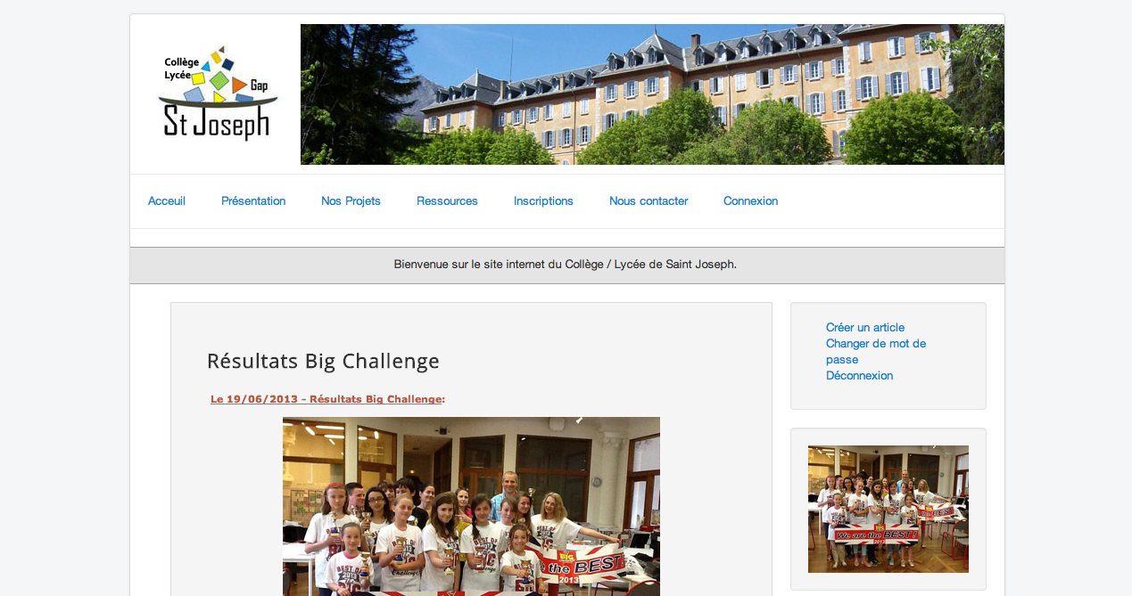

Une fois sur la page de connexion, entrez votre identifiant et votre mot de passe pour avoir accès aux fonctionnalités ci-dessous.

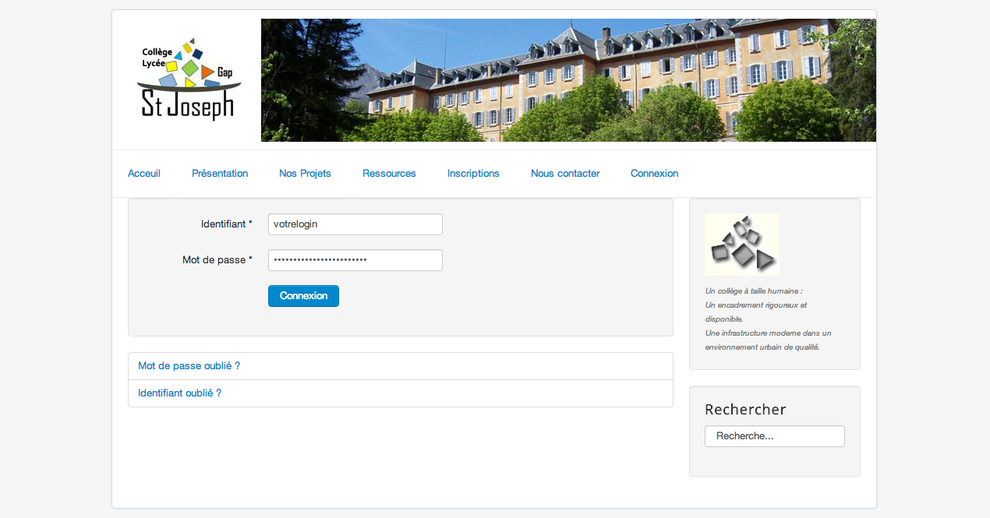

2/ Ajout d'articles:

1/ Ajout d'un article dans une catégorie:

Cliquez sur la catégorie de l'article si celle si est disponible puis cliquez sur Nouveau/Nouvelle.

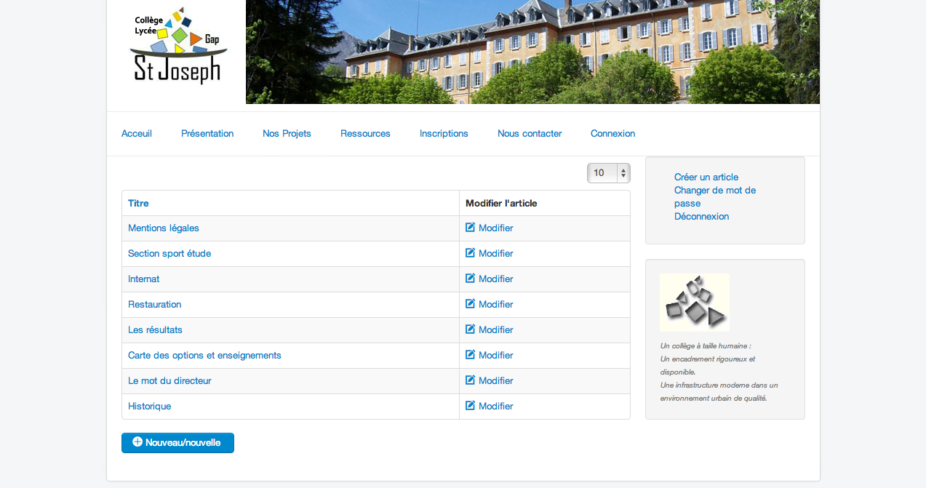

2/ Ajout d'un article 'actualités' situé sur le menu principal:

Une fois connecté, un menu est apparu sur la droite de votre écran.

Dans ce menu, vous avez la possibilité de créer un nouvel article qui va automatiquement se situer dans la catégorie actualités.

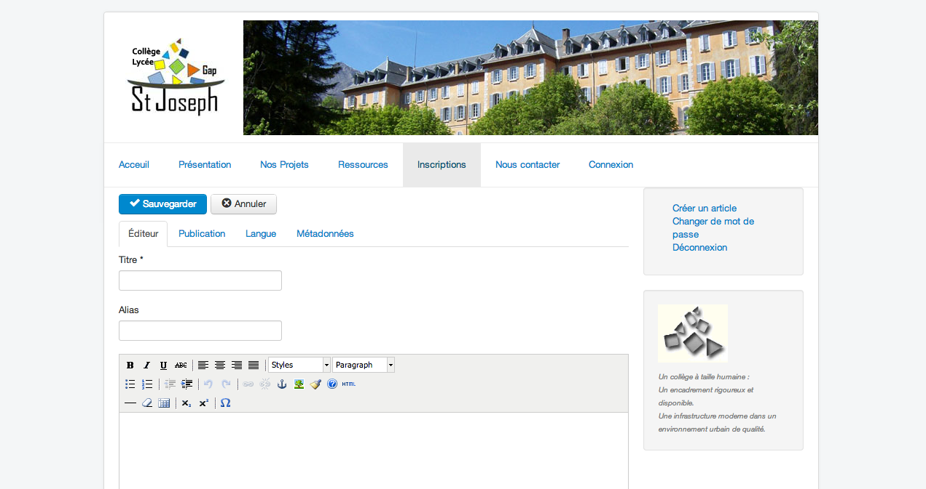

3/ Modification d'articles:

La modification d'article peut se faire de deux façons :

1/ À partir d'une catégorie:

Cliquez sur la catégorie de l'article si celle si est disponible puis cliquez sur modifier. Prenons l'exemple de la catégorie présentation, situé dans le menu principal du site.



2/ Directement à partir d'un article:

Cliquez sur l'engrenage sur la gauche d'un article puis sélectionnez le troisième bouton 'Modifier'.

